Открытый урок по русскому языку в 5 «К» классе на тему «Обобщение знаний по теме Имя прилагательное»».
Подготовила учитель русского языка и литературы Хабирова Александра Ильдаровна.
МБОУ СШ №17 г. Димитровград, Ульяновская область.

Тема: Имя прилагательное как часть речи.
Тип урока: Урок «закрепления изученного материала»
Обучающие цели:
1. Повторить и закрепить знания учащихся о морфологических признаках имени прилагательного.
2. Закрепить умение распознавать различные разряды прилагательных по значению.
3. Отработать навыки образования сравнительной и превосходной степени прилагательных.
4. Закрепить правило правописания кратких и полных форм прилагательных.
Развивающие цели:
1. Развивать логическое мышление, умение анализировать, сравнивать, обобщать.
2. Совершенствовать навыки работы с текстом: находить, классифицировать, анализировать прилагательные.
3. Способствовать развитию речи учащихся: обогащать словарный запас, совершенствовать навыки связного высказывания.
4. Формировать умение применять полученные знания в практической деятельности.
Воспитательные цели:
1. Воспитывать интерес к предмету "Русский язык" и бережное отношение к родному языку.
2. Формировать у учащихся чувство языковой культуры, грамотности.
3. Способствовать развитию внимательности, аккуратности, ответственности при выполнении заданий.
4. Создать благоприятную атмосферу сотрудничества и взаимопомощи на уроке.

Оборудование: мультимедийный проектор компьютер, презентация, задания для работы в группе, раздаточный материал в виде рабочих листов с заданиями, тетрадь со справочным материалом.
Структура урока:
І Организационный момент
II Актуализация опорных знаний,
ІII Закрепление
IV Информирование о домашнем задании
V. Рефлексия

Ход урока.
- Организационный момент
Учитель: Здравствуйте, ребята! Давайте подготовимся к уроку и настроимся на рабочий лад. Проверьте, все ли рабочие принадлежности на столе. Все готовы? Жду ваших глазок. Присаживайтесь, начнем работу. Перед вами лежат белые листочки. Напишите на них свою фамилию и имя. В этих рабочих листочках вы сегодня будете работать. Будьте внимательны при выполнении заданий.
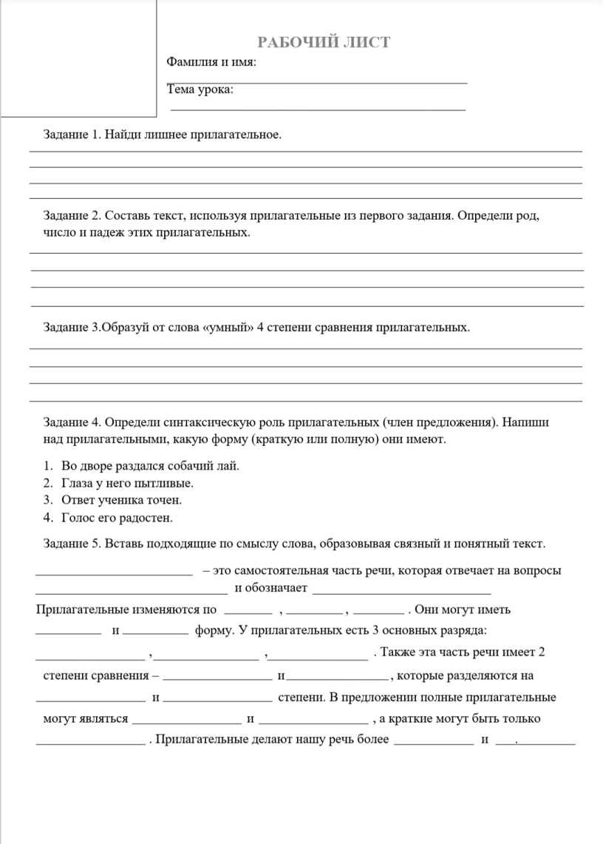
- Актуализация опорных знаний
Учитель: Начать сегодняшний урок я бы хотела с загадки, которая поможет вам узнать тему:
Я – часть речи интересная,
Широко в миру известная:
Опишу любой предмет –
В этом равных со мной нет.
Речь со мною выразительна,
И точна, и удивительна.
Чтоб красиво говорить,
Мною нужно дорожить!
Учитель: Как вы думаете, ребята, о какой части речи говорится? (имя прилагательное). Молодцы, напишите в ваших листочках тему урока.
Ученик: Приклеивает на кластер бумажку с названием части речи.
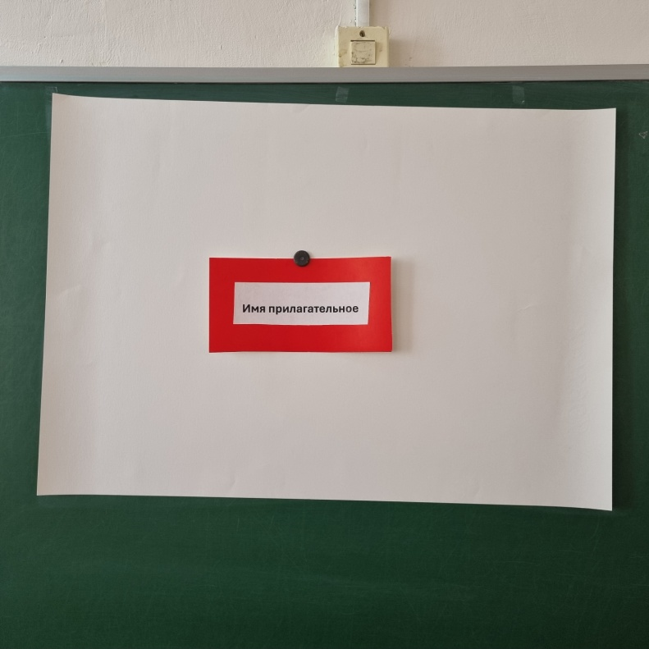
Учитель: Верно, молодцы. А что помогло вам отгадать эту загадку? (имя прилагательное описывает предмет). Хорошо, а теперь давайте вспомним, на какие вопросы отвечает имя прилагательное? (какой, чей).
- Закрепление
Учитель: А теперь посмотрите на слайд, здесь 4 слова (сладкий, мамин, тёплый, голубой) вам нужно выписать их на свои рабочие листы и определить, какое слово является лишним и почему (прилагательное «мамин» является лишним, потому что оно притяжательного разряда). Хорошо, вы молодцы. Скажите, какие разряды прилагательных вы ещё знаете? (относительные и качественные).
Ученик: Приклеивает на кластер бумажку с разрядами.
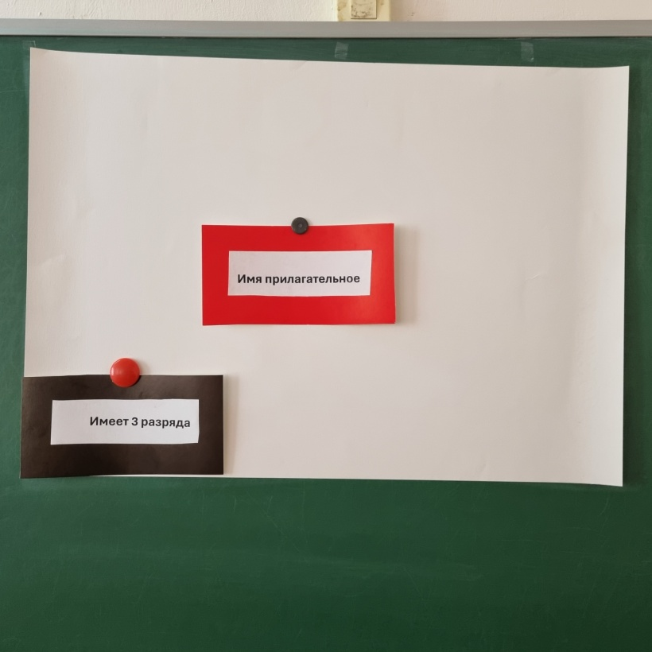
Учитель: А сейчас, ребята, посмотрите на следующий слайд. Вам нужно составить текст, используя 4 прилагательных, которые вы выписали ранее. Заодно определить род, число и падеж этих прилагательных. Напишите карандашиком над прилагательным. Скажите, чем отличается текст от простых предложений? (наличием единой мысли повествования). Хорошо, молодцы, а как мы сможем определить род, число и падеж прилагательного? (посмотреть на существительное, с которым связано прилагательное). У всех ли прилагательных можно определить род? (нет, не у всех, у множественного числа прилагательного род определить нельзя). То есть, какой вывод мы можем сделать? Прилагательные изменяются по чему? (по родам, числам и падежам).
Ученик: Приклеивает на кластер бумажку, в которой говорится, что прилагательное изменяется по родам, числам и падежам.
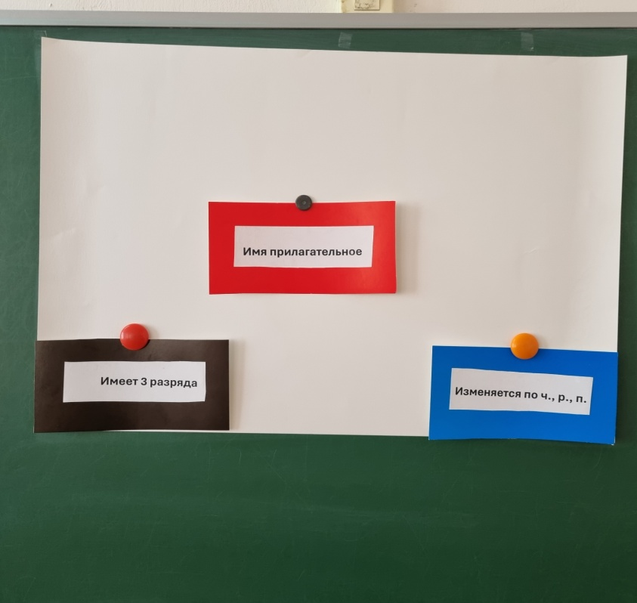
Учитель: Так, а теперь посмотрите на следующий слайд. Как вы думаете, какое слово нужно вставить? (выше). Хорошо, то есть, о чём пойдет речь в следующем задании? (о степенях сравнения прилагательных).
Ученик: Приклеивает на кластер бумажку, в которой говорится о том, что прилагательные имеют степени сравнения.
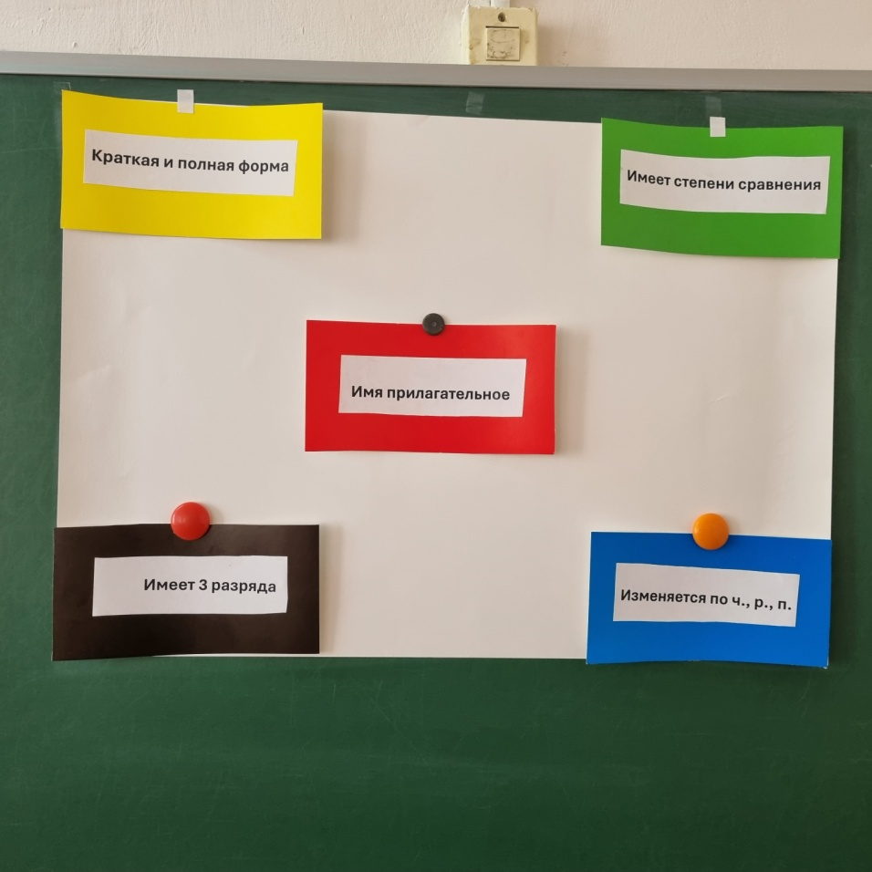
Учитель: Какие степени сравнения вы знаете? (сравнительная и превосходная). Хорошо, а на какие степени делятся сравнительная и превосходная? (на простую и составную). С помощью каких суффиксов образовывается простая сравнительная степень? (-ее, -ей, -е, -ше). А составная сравнительная? (с помощью слов более или менее). Что насчёт превосходной степени? Как образовывается простая и составная превосходные степени? (простая с помощью суффиксов -ейш, -айш, а составная с помощью слов самый, наиболее, наименее). Молодцы, следующее ваше задание состоит в том, чтобы образовать от слова «умный» 4 степени сравнения прилагательного. Делайте прямо в ваших рабочих листочках.
Учитель: Вы уже много поработали и наверняка устали. Давайте встанем и сделаем физкультминутку (учащиеся делают зарядку).
(ИНФОУРОК. (2013, декабрь 23). Физкультминутка (рекомендовано учителям) [Видео файл]. Взято из https://youtu.be/abd1NWTWfEs?si=qZsb_meZrs-cRtYH)

Учитель: Молодцы, садитесь. Переходим к 4 заданию. Вам нужно определить синтаксическую роль прилагательных в этих 4 предложениях. Внимание на слайд. Скажите, что такое синтаксическая роль? (это то, какую синтаксическую функцию выполняет прилагательное в предложении и как подчеркивается). Хорошо, а теперь скажите мне, что вы знаете про формы прилагательных? Какие формы вы знаете? (краткую и полную). Как они образовываются? (полная с помощью вопроса «Какой?», а краткая с помощью «Каков?»). Полные прилагательные в предложении могут быть выражены чем? (сказуемым и определением). А краткие? (могут быть выражены только сказуемым).
Ученик: Приклеивает на кластер бумажку с формой прилагательных.
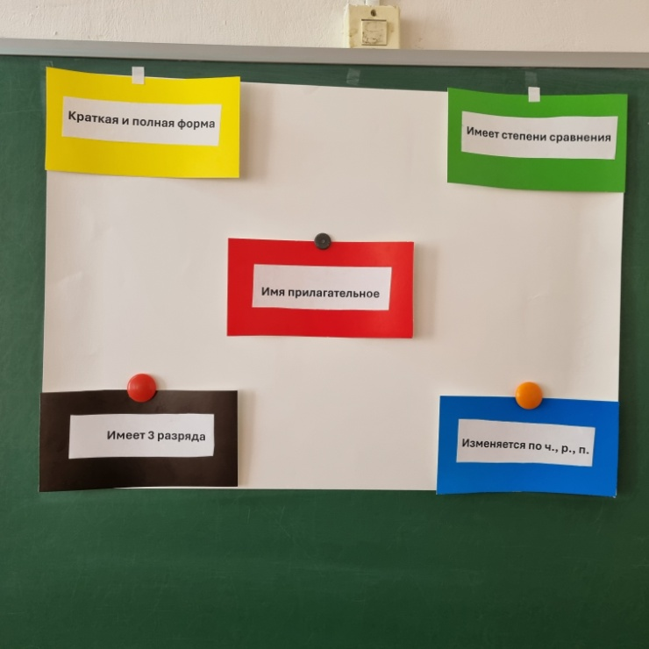
Учитель: Подчеркните существительные и прилагательные. Напишите над прилагательными, какую форму они имеют. А сейчас обменивайтесь листочками с соседом по парте, посмотрите на слайд и проверьте работу своего соседа ручкой или карандашом другого цвета.
Учитель: Возвращаем листочки хозяину и идем дальше. В последнем 5 задании вам нужно заполнить пропуски в тексте словами из нашего кластера, а также добавить свои знания по теме и получить готовый текст. Работаете прямо в ваших листочках. Как вы думаете, можно ли считать получившийся у вас текст нашим выводом?
- Информация о домашнем задании.
Учитель: Вы большие молодцы! Теперь записываем в дневниках домашнее задание: написать рассказ (10 предложений) о весне, используя различные прилагательные. Скажите, ребята, что мы делали сегодня на уроке? (повторяли тему «Имя прилагательное»). Как вы думаете, справились ли мы с этой задачей? (да). Хорошо, подробнее эту тему мы будем изучать в 6 классе.
- Рефлексия
Учитель: Вернёмся к вашим рабочим листочкам. Что у вас осталось незаполненным? (квадратик в левом верхнем углу). Да, в нем вы должны нарисовать смайлик в зависимости от того, понравился ли вам урок. Внимание на слайд. Если сделали, то передаём листочки на первые парты. Можете аккуратно складывать свои вещи. Пока у нас осталось 5 минут до звонка, мы с вами поиграем в игру. Я кидаю вам мячик, а вы мне одно любое прилагательное, описывающее весну.
Ученики: Играют в игру до звонка.
Учитель: Итак, урок подошел к концу. Вы отлично поработали и я вами горжусь. Спасибо за то, что показали свои знания. До свидания, до следующего урока!

